

中国矿业大学

毕业设计开题报告

相变材料蓄冷系统传热强化及能效分析

姓 名 曲康杰 学 号 09204115

导 师 梁林 职 称 讲师

学 院低碳能源与动力工程学院 专 业 能源与动力工程

二○二二年十二月

**摘 要**

能源问题制约着现代经济社会的发展，我国的能源问题日益严重。同时随着

人们对居住和出行舒适度要求的提高，建筑空调和车用空调能耗所占比例逐渐增

加。相变蓄冷材料以其“削峰填谷”的性质和多余能量回收利用等节能优点被应用于制冷空调系统中。人们普遍注意到，大多数相变材料具有较低的导热系数，提高系统换热率的有效途径是增大导热系数，如在相变材料中插入高导热系数的材料，纳米流体作为一种高效率、高换热性能的新型传热介质，可以有效地提高热系统的换热性能。本文采用晶格玻尔兹曼方法，提出了一种优化纳米颗粒分布的新型储热系统，该储热系统采用间隔层分隔的纳米增强相变材料传热。储热单元通过隔热隔离，并通过导热流体通道进行加热。研究了瑞利数、体积分数和布置方式对性能的影响。

**关键词**：相变材料；晶格玻尔兹曼；纳米流体；分离板

# 1课题背景与意义

当今世界能源形势十分严峻，人类正面临能源供给不足和分配不均的双重考验。随着人类社会与经济的发展，可再生能源的消耗量日益增长，逐渐趋于紧缺状态。同时我国能源的发展始终跟不上我国持续增长的对能源的需求量。能源是经济和社会发展的动力，能源问题是现代化进程中值得高度重视的问题，非可再生能源的消耗以及其所带来的环境问题成为衡量各国经济发展水平的重要标志。我国的能源问题日益严重。我国能源需求压力很大程度上体现于能源的供给尤其是电能与需求在时间上无法完全匹配，目前建筑能耗中制冷系统的能耗已经占据一半以上，并呈现上升的趋势，因此这种现象在制冷系统普遍使用的夏天尤为明显。在这种背景下，蓄冷技术得以提出并快速发展。

蓄冷技术，顾名思义就是让制冷机组在夜间电力负荷低谷期运行，并将产生的冷量存储起来在次日需要时再将冷量释放出来满足生活和生产用冷的需要。目前比较常见的蓄冷方式有显热蓄冷和相变蓄冷两种形式。其中相变蓄能利用潜热的蓄能方式应用了材料相变过程中进行的吸放热效应，为物理变化，具有蓄能密度较大，蓄能和释能时温度变化小的优点，同时可以将相变温度不同的相变蓄能材料应用于温度需求不同的工况下，材料价格便宜等优势有着比较广阔的应用前景。最常见的方式是冰蓄冷，具有价格低廉、性能稳定、潜热大等优点。空调蓄冷技术通过电力的“移峰填谷”，能够有效缓解用电高峰期的供电压力，是建筑节能减排的有效举措。本课题旨在通过强化相变材料（Phase Change Material, PCM）的传热能力和分析其能效。

# 2国内外研究进展综述分析

关于蓄冷技术应用的研究在国外进行的较早，二十世纪七八十年代，世界范

围内的能源危机加重，发达国家由于工业的迅速发展电力供应紧张，广泛采用了

“削峰填谷”的用电政策，蓄冷技术及其应用便应运而生。美国的蓄冷产业发展较快，上世纪90 年代，美国正在运行的蓄冷系统已有4000 多个，并且有数十家公司从事于蓄冷系统以及设备的研发，蓄能技术已经是相当普遍的一项技术。我国的蓄冷研究和产业发展起步较晚，但随着我国工业的发展，能源短缺问题日益显露，学者和能源行业加快了蓄冷技术的研究。我国台湾是国内最早使用冰蓄冷设备的，采用从外国引进的制冰技术，同时也开始了自身的研发，内地最早使用蓄冷系统的为体育场馆。蓄冷系统主要应用在空调、食品冷藏保鲜运输、建筑围护结构改善等方面。

图1为蓄冷空调系统原示意理图，其在传统空调的基础上增加了与内部换热器并联的蓄冷装置，并且通过阀门进行蓄冷和释冷的控制：当制冷机产生的冷量超出冷负荷或者需要对蓄冷装置进行蓄冷时，开启控制阀1 进行蓄冷，同时控制阀2 可以根据是否有制冷需求进行开关控制；蓄冷装置释冷时将控制阀1、2均开启，并打开泵1，将冷量释放出来，此时制冷系统和泵1 可以处于关闭状态；当冷负荷超出蓄冷装置或制冷系统自身的制冷能力时，可以将阀门1、2，泵1、2 均开启，同时向内部换热器释放冷量。

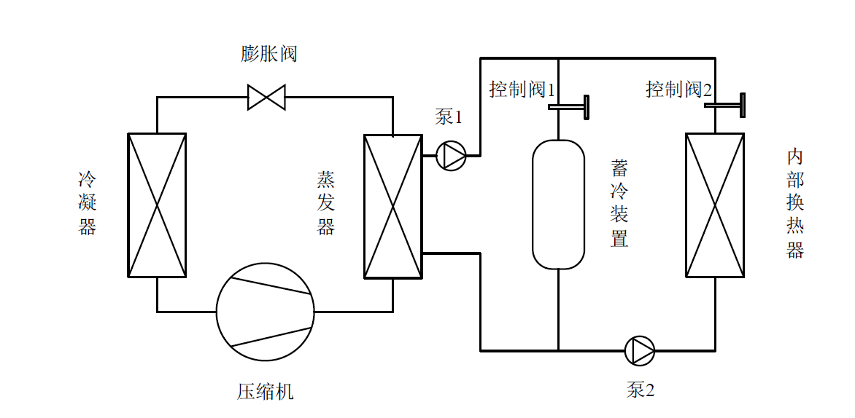

图1 蓄冷空调系统原理示意图

相变蓄能技术作为冷量储存的一种重要手段，可以应用在空调系统、食品冷藏保鲜运输、建筑维护结构改善等多个方面。相变材料是蓄冷技术的最基本要素，蓄冷材料的性质也决定着蓄冷装置的实际效果。1991年，Charunyakorn等人将胶囊封装后的相变材料(相变胶囊)与传统单相流体进行复合，提出了潜热型功能热流体，利用胶囊内相变材料的相变潜热提高传热流体的性能。经过研究，相较于传统单相流体，潜热型功能热流体内相变胶囊和基液间会产生微对流，将管道内的综合传热性能提高30%(胶囊体积分数为15%)。因此，作为一种潜力巨大的传热流体，潜热型功能热流体在近年引起了广泛的关注。

工程上使用的相变蓄冷材料是一类具有较高的相变潜热，能在相变温度点或相变温度区间内发生相变从而储存和释放大量热量的一种材料。以固液相变材料为例，当液态相变材料变为固态后，热量就通过相变过程中的潜热交换储存在了相变材料中；反之亦然，当固态相变材料经相变为液态后，储存在相变材料中的热量就会释放出来。相变蓄冷材料可以分为无机相变材料及有及相变材料两大类。 无机相变材料主要被应用于低温和高温环境中，包括结晶水合盐类、熔融盐类（硝酸盐、碳酸盐、卤化物等）、金属类。其中因水合盐相变过程容易因各组分密度不一致发生相分离，限制了其应用；熔融盐一般用于工业余热的回收和航天领域；金属类金属类一般由低熔点金属及其合金组成，它们具有很高的相变焓值、良好的热稳定性及其高导热能力，可以被用于发电厂回收余热或存储热量。有机类相变材料，可以在不发生相分离的情况下多次熔化和凝固，且在结晶的时候有很小或者没有过冷度，通常不具有腐蚀性，物理化学性质稳定，具有过冷度小、相变潜热较大、热稳定性好等优点。

总的来说，相变材料具有很大的潜热它们可以在相变过程中吸收或释放大量热量，但是一些相变材料具有较低的热传导性能。这就不能让我们蓄冷系统储能变得“又快又多”。为了提高相变蓄冷材料的传热特性，目前，学者们对于相变蓄冷材料的研究主要集中解决以下两个方面，一是寻找新的相变材料材料及添加剂，使相变蓄冷材料的相变温度可以适用于不同的工况；二是通过各种手段，在原有的相变材料的基础上提高导热性能。常见的方法有添加纳米粒子、多孔介质吸附相变材料等以提高相变材料的换热性能.这里我选择添加纳米流体来提高我们的传热能力.

徐婷针对有机相变材料导热系数低的问题，制备出直径在5-20μm 左右的片状石墨微粉，并将其添加到有机相变基体中，制成石墨/有机复合相变储能材料。结果表明：片状石墨微粉的添加有助于提高相变材料的储、放热速率，片状石墨微粉质量分数越高，储、放热速率越快。

杨梅采用实验与Fluent 中融化/凝固模型数值模拟相结合的方法研究纳米氧化铜的添加以及添加不同的体积分数对石蜡放热的影响。结果表明：在凝固过程的开始阶段，促进石蜡的成核凝固，随着凝固过程的进行，石蜡分子链的运动被过多的纳米颗粒阻碍，石蜡凝固过程受到抑制。

1995年，美国阿拉贡国家实验室的S.U.S. Choi教授首次提出了“纳米流体”的概念，纳米流体是一种包含纳米颗粒的流体，通常是液体。这些纳米颗粒通常具有纳米尺度的尺寸，通常在1到100纳米之间，包括零维的纳米粒子、一维的纳米线、二维的纳米膜和三维的纳米固体。纳米颗粒的添加可以改变流体的性质和行为，纳米技术与传统热工程领域的创新结合具有非常广阔的应用前景和潜在的重大经济价值。纳米流体具体为一种新型换热工质，以较高导热系数的纳米颗粒或纳米管作为添加物均匀地混合到液体介质中，并以分散液或搅拌器将纳米粉末均匀分散在基液中。混合其中的纳米粒子具有较高导热系数。在当前阶段，研究者们讨论最广泛的纳米流体原料有以下几类：主要使用的纳米材料：

1. 非金属纳米颗粒：石墨、碳纳米管等；
2. 金属纳米颗粒：Au、Ag、Cu 等；
3. 非金属氧化物纳米颗粒：SiO2 等；
4. 金属氧化物纳米颗粒：TiO2、Al2O3、CuO 等；
5. 其他：ZnS 硫化物等。

周长江利用Fluent对不同纳米颗粒浓度的Al2O3-水纳米流体热管蒸发端的沸腾过程进行了数值模拟，与纯水沸腾流型与传热特性进行了对比。结果表明：纳米流体的对流换热系数要大于纯水的。

李天宇制备了石墨烯-乙醇纳米流体。首先采用层流模型，用数值模拟方法研究了方腔中的自然对流。结果表明：对流换热系数随石墨烯体积份额的提高而提高；接着采用双流体模型模拟纳米流体的池沸腾现象。结果表明：在一定范围内，随着石墨烯体积份额地增加，纳米流体能够增强基液的换热性能。

Feng等人利用泡沫铜来提高石蜡的传热率。他们研究了PCM散热器的有效保护时间，发现当泡沫铜填充比从0增加到40%时，石蜡的熔化率从20.3%增加到43.3%。Fan等人提出使用碳泡沫能够提高光热转换能力，结果表明，使用碳泡沫，充放电效率接近90%。此外，Du等人也使用3D数值模型对翅片泡沫结构进行了研究。与纯PCM相比，翅片泡沫结构的完全熔化时间缩短了83.68%，温度均匀性提高了91.12%。He等在PCM/泡沫铜中插入磁场增强自然对流。正磁场使PCM/泡沫铜的熔化率和储能率分别提高18.2%和23.1%。

可以这么说，当纳米颗粒体积浓度、颗粒大小与温度等相关因素在一定范围内时，纳米流体确实能够达到强化换热的效果，并且这一现象也被大量的学者所证实。

**3存在问题与研究内容**

相变蓄冷空调是利用相变材料的相变潜热来储存能量，在电价低谷时，冷水机组制出的低温冷冻水将相变材料凝固使相变潜热储存在蓄冷槽内，在电价高峰时，流经用户侧的高温冷冻水通过蓄冷槽使相变材料融化释放冷量来满足建筑物的冷负荷需求，相变蓄冷系统的流程图如图2 所示。

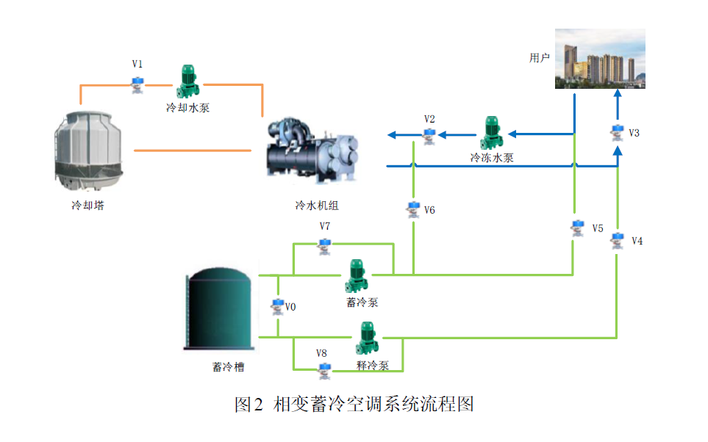

如何提高相变材料的储热能力是提高我们蓄冷系统的重点。何庆波针对目前低温相变蓄冷材料结晶时存在过冷度以及导热系数低的问题开发出一种既能降低液体成核过冷度又能提高其导热系数的高效纳米流体蓄冷材料并经过大量实验发现其导热系数比普通的材料大大增加过冷度降低很多且相变潜热和相变温度都基本稳定说明此蓄冷材料热稳定性比较好。从现有的文献来看，以往的研究都是在相变材料里面均匀添加纳米流体并没有考虑带布置的间隔片对增强相变材料传热能力的的分离效果。本文提出了一种新想法，利用晶格玻尔兹曼方法(Lattice Boltzmann Method, LBM)优化纳米颗粒的分布。研究了瑞利数、体积分数和布置方式对其的影响。

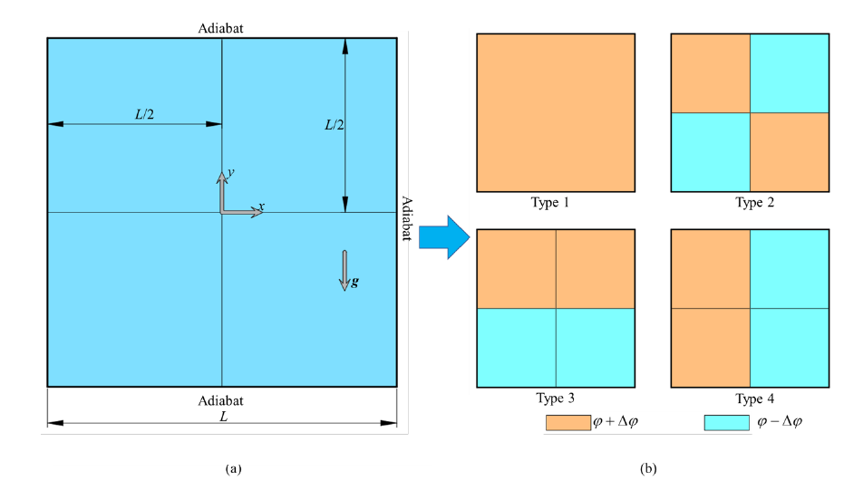

**4实施方案及技术路线**

1. 实施方案

2023.01 学习蓄冷系统的相关知识

2023.02 实现模拟实验思路

2023.03 进行实验

2023.04 数据处理

2023.05 论文整理

1. 技术路线

知识储备： 学习蓄冷系统，相变材料相关知识

论文阅读： 对相变材料添加纳米流体论文的阅读

模拟实验： 进行实验，从瑞利数、体积分数和布置方式三个方面进行实验

数据整理： 对实验结果进行分析

**5可行性分析**

在本课题中，已经有学者对纳米流体增强相变材料传入进行的深入的研究便于我们可以直接得到相关的结论，除此之外，本人具备一定的计算机软件相关的知识，对于通过计算机进行模拟实验具备一定的知识储备。最后，本人目前跟随低碳与能源工程学院梁林老师学习相关的知识，相信在老师的指导下，我一定可以圆满完成本次的毕业设计任务。

**参考文献**

1. Chen, B.,Wang, X.,Zeng, R., etc. An experimental study of convective heat transfer with microencapsulated phase change material suspension: laminar flow in a circular tube under constant heat flux[J]. Experimental Thermal and Fluid Science, 2008, 32 (8): 1638-1646.
2. Hu, X.,Zhang, Y. Novel insight and numerical analysis of convective heat transfer enhancement with microencapsulated phase change material slurries: laminar flow in a circular tube with constant heat flux[J]. International Journal of Heat and Mass Transfer, 2002, 45 (15): 3163-3172.
3. 马烽,王晓燕,李飞, etc. 定形相变储能建筑材料的制备与热性能研究[J]. 材 料工程, 2010, 6 54-58.
4. 陈卫红,蒋绿林. 新型肋片管式相变蓄热结构的数值模拟[J]. 化工机械, 2011, 38 (6): 730-733.
5. Dennis A. Siginer and Hsin Pang Wang. Developments and Applications of Non-Newtonian Flows. Developments and Applications of Non-Newtonian Flows, 1995.
6. 李艳娇, 赵凯, 罗志峰, 等. 纳米流体的研究进展[J]. 材料导报, 2008, (11) :87-92.
7. 徐婷. 高效复合相变材料的传热特性研究及数值模拟[D]. 广州，华南理工大学硕士学位论文，2012.
8. 杨梅. 纳米颗粒强化相变蓄热机理研究[D]. 上海，上海交通大学博士学位论文，2013.
9. 周长江. 纳米流体热管内传热特性的数值模拟[D]. 镇江，江苏科技大学硕士学位论文，2014.
10. 李天宇. 石墨烯纳米流体的制备和换热特性研究[D]. 哈尔滨，哈尔滨工业大学硕士学位论文，2015.
11. Ali Rabienataj Darzi A, Farhadi M, Jourabian M, et al. Natural convection melting of NEPCM in a cavity with an obstacle using lattice Boltzmann method[J]. International Journal of Numerical Methods for Heat & Fluid Flow, 2013, 24(1): 221-236.
12. Lin Q, Wang S, Zhang L. Multi-scale modeling and investigation of thermo-fluidic performance of microencapsulated phase-change material slurry[J]. Journal of Energy Storage, 2021, 37: 102502.
13. Su Ho Kim, Chang Sung Heu, Jin Yong Mok, Seok-Won Kang, and Dong Rip Kim. Enhanced thermal performance of phase change material-integrated fin-type heat sinks for high power electronics cooling. International Journal of Heat and Mass Transfer, 184:122257, 2022.
14. Wen-Chuang Feng, Bin Ding, Yuan Zhang, Ming-Fei Mu, and Liang Gong. How can copper foam better promote the melting process of phase change materials. International Journal of Thermal Sciences, 187:108199, 2023.
15. Ruijin Fan, Nianben Zheng, and Zhiqiang Sun. Enhanced photothermal conversion capability of melamine foam-derived carbon foambased form-stable phase change composites. Energy Conversion and Manage-ment, 263:115693, 2022.
16. Zhao Du, Gang Liu, Xinyu Huang, Tian Xiao, Xiaohu Yang, and Ya- Ling He. Numerical studies on a fin-foam composite structure towards improving melting phase change. International Journal of Heat and Mass Transfer, 208:124076, 2023.
17. Wenxuan He, Xianqing Liu, Rongfang Qiu, Yijie Zhuang, Changhong Wang, and Zhuoming Li. A comprehensive approach combining gradient porous metal foam and the magnetic field to regulate latent heat storage performance. Applied Thermal Engineering, 227:120380, 2023.
18. 马勇.现阶段冰蓄冷技术应用探讨[J].节能. 2006, 285 (4): 3-5.
19. 何庆波．纳米流体相变蓄冷材料的热物性及小型蓄冷系统特性研究［ D］ ．重庆：重庆大学2005．